

CHERS MEMBRES DE LA COMMUNAUTE EDUCATIVE DU LP Marius CULTIER,

**REOUVERTURE DE l’ETABLISSEMENT DANS LES CONDITIONS DU PROTOCOLE SANITAIRE COVID-19**

Je vous informe que le lycée professionnel Marius CULTIER rouvre progressivement ses portes à l’ensemble des personnels et des élèves à compter du **LUNDI 15 JUIN 2020.**

Après un sondage conduit par les personnels de Vie Scolaire, tous les parents n’ont pas été favorables à faire revenir leur enfant.

Nous reprendrons avec quelques élèves de Terminales et un groupe d’élèves que nous préparerons à une mise à niveau renforcée dans le cadre **du plan MINIRE** (mise à niveau renforcée)

Pour les classes de terminales, l’objectif est de préparer les lycéens à la phase complémentaire de PARCOURSUP et de répondre à leurs interrogations en matière d’examen durant le COVID-19.

Les élèves seront donc accueillis **dès 8h**. Et une prise en charge accompagnée des gestes barrières se fera dès le portail.

**LE PORT DU MASQUE EST OBILGATOIRE**

Je souhaite d’ores et déjà une très bonne reprise aux enseignants aux élèves et aux personnels de notre établissement.

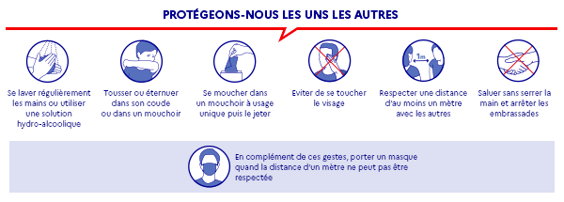

Fort-de-France, le 11 juin 2020

La Proviseure, G.KECLARD